1、标题 描述修改：

title：青创网-男装批发_杭州男装批发_男装拿货批发-青创城官网

Keywords：青创网,青创城,男装批发,杭州男装批发,男装进货,男装拿货批发,淘宝男装代理,男装货源一件代发

Description：青创网,青创城,中国(杭州)第一男装批发中心,石狮服装货源总批发,支持一键上传,男装货源一件代发,淘宝男装代理,是中小电商卖家男装进货批发的最佳平台.

1. nofollow 设置：

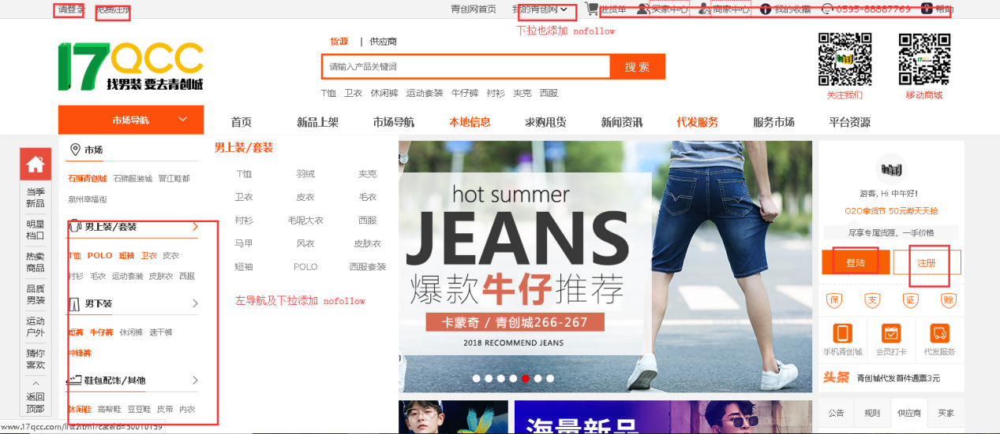

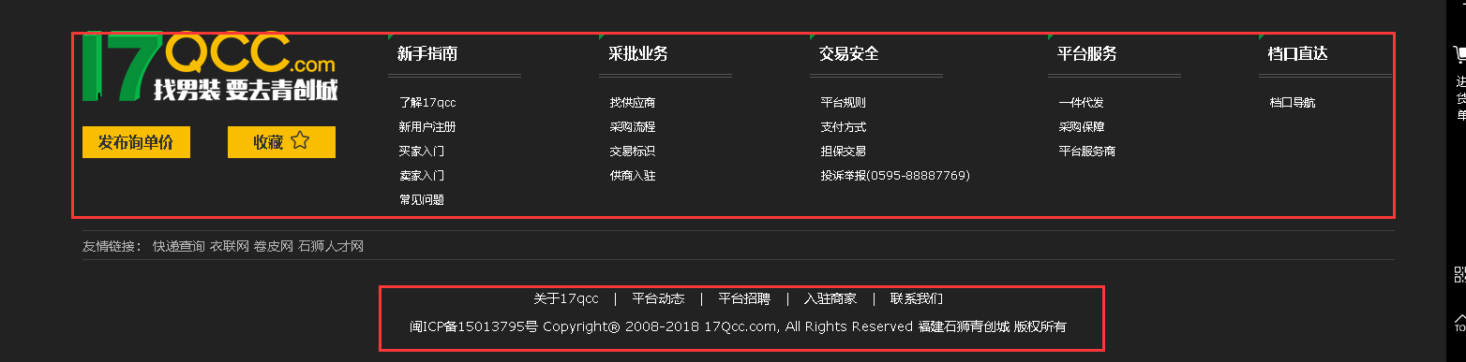

以上链接 添加 nofollow